KAUNO TECHNOLOGIJOS UNIVERSITETAS

INFORMATIKOS FAKULTETAS

T120B029 Programų sistemų analizės ir projektavimo įrankiai

Projekto ataskaita nr. 1

Tema:

Studentų komanda:

Dėstytojas:

KAUNAS, 2020

# Kuriamos sistemos aprašymas

Trumpas aprašas tekstu, ~pusės puslapio apimties. Turi apibūdinti kuriamą sistemą, jos svarbiausias funkcijas, naudotojus, taikymo sritį. Terminai turi atitikti naudojamus esybių klasių ir panaudojimo atvejų diagramose.

Tai pagrinde naudotų automobilio dalių pardavimo sistema. Sistemoje bus galima pirkti, bei parduoti automobilių dalis. Sistemoje pirkėjas gali pasirinkti prekes, kurias galima įsidėti į krepšelį. Pasirinkus norimas nusipirkti dalis reikia apmokėti už krepšelį. Dalys yra surenkamos iš įvairių pardavėjų, bei kiekvienai daliai yra suteikiamas siuntos siuntimo kodas. Sėkmingai užsisakius dalis, jas galima peržiūrėti užsakymų istorijoje. Taip pat, šių dalių buvimo vietą pirkėjas gali sekti sistemoje su pateiktais siuntos sekimo kodais.

Ši sistema suteikia galimybę susirinkti automobilį nuo pagrindų. Pasirinkus automobilio markę, rodomas visų galimų dalių sąrašas. Pirkėjui pasirinkus visas norimas dalis, automobilis gali būti surenkamas mechaniko, kuris yra siūlomas mūsų puslapyje. Mechanikas taip pat turės savo darbo kalendorių, kuriame pirkėjas gali rezervuotis laiką, kada nori surinkti automobilį. Pirkėjas turi galimybę prekės užsakymo metu pasirinkti detalės pakeitimo paslaugą, kur taip pat galima pasirinkti rezervacijos laiką šios detalės pakeitimui.

# Sistemos naudotojo sąsajos eskizai

Esminiams PA turi būti naudotojo sąsajos langų (GUI) eskizai (mažiausiai 3 skirtingi langai, parodantys svarbiausius sistemos veikimo principus, aprašyti pagrindiniai lange naudojami elementai). Rekomenduojama pateikti langų navigacijos medį.

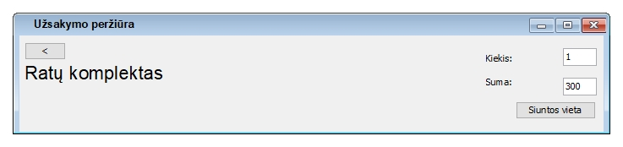

pav. 1 Užsakymo peržiūros eskizas

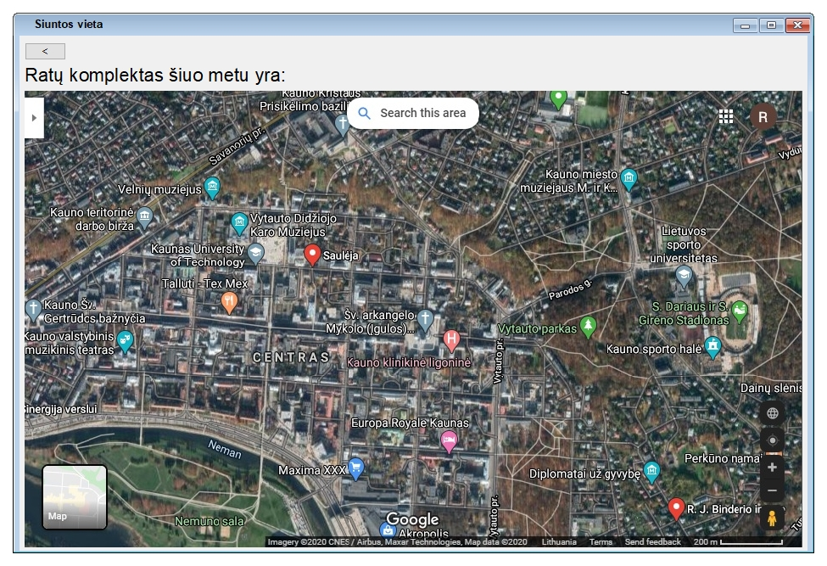

pav. 2 Siuntos sekimo eskizas

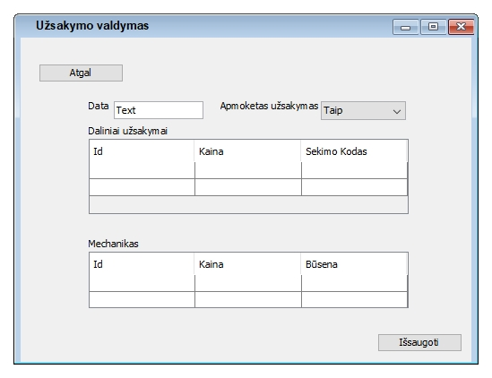

pav. 3 Užsakymo valdymo eskizas

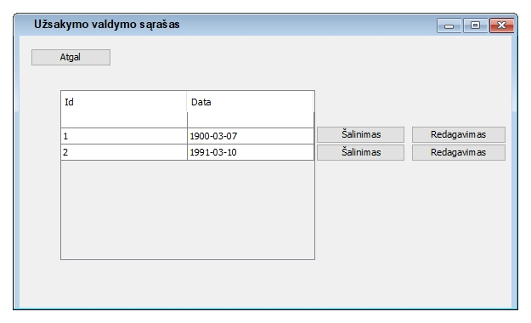

pav. 4 Užsakymo valdymo sąrašo eskizas

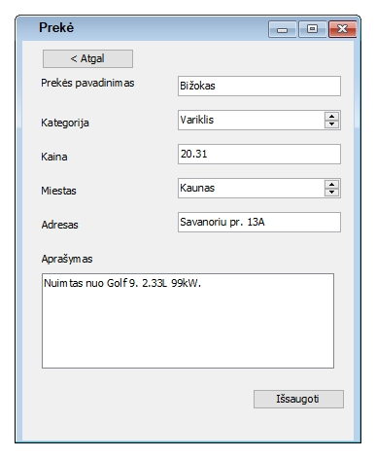

pav. 5 Prekės eskizas

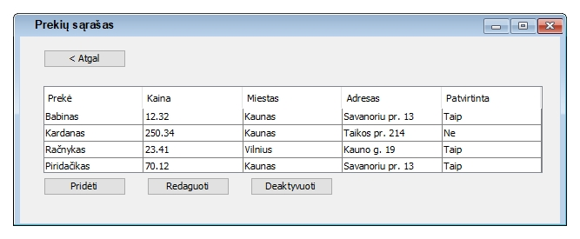

pav. 6 Prekių sąrašo eskizas

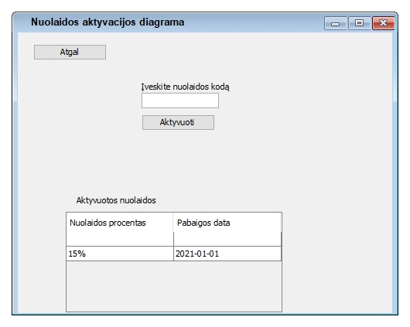

pav. 7 Nuolaidos aktyvacijos eskizas

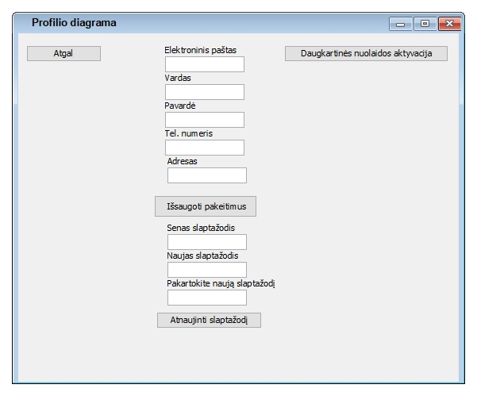

pav. 8 Profilio diagramos eskizas

# Sistemos reikalavimų specifikacija

## Panaudojimo atvejų modelis

|  |  |  |  |
| --- | --- | --- | --- |
| **Panaudojimo atvejis** | | 11 “Peržiūrėti krepšelį” | Rimvydas Neverauskas |
| **Tikslas.**  Parodyti pirkėjui prekes, kurias įdėjo į krepšelį. | | | |
| **Aprašymas.** PA suteikia galimybę pirkėjui peržiūrėti prekių, kurias pasirinko, krepšelį. | | | |
| **Prieš sąlyga** | | Pirkėjas yra pagrindiniame puslapyje. | |
| **Aktoriai** | | Pirkėjas | |
| **Susiję panaudojimo atvejai** | **Apimami PA** |  | |
| **Išplečiantys PA** | 6 “Atlikti užsakymą”  22 “Ištrinti prekę iš krepšelio” | |
| **Specializuojami PA** |  | |
| **Po sąlyga** | | Parodomas pirkėjo prekių krepšelis. | |

lentelė "Peržiūrėti krepšelį"

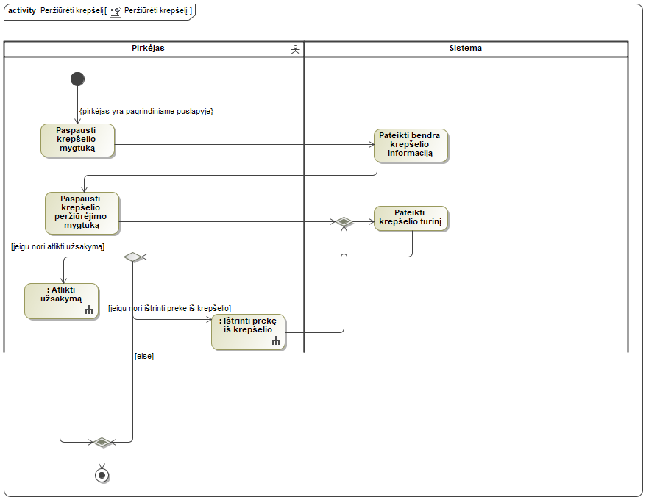

pav. 9 Panaudojimo atvejo “Peržiūrėti krepšelį” scenarijus

|  |  |  |  |
| --- | --- | --- | --- |
| **Panaudojimo atvejis** | | 12 “Peržiūrėti užsakymą” | Rimvydas Neverauskas |
| **Tikslas.**  Pateikti galimybę peržiūrėti užsakymo istoriją. | | | |
| **Aprašymas.** PA suteikia galimybę peržiūrėti naudotojo padarytą užsakymą. | | | |
| **Prieš sąlyga** | | Naudotojas yra užsakymų sąraše. | |
| **Aktoriai** | | Pirkėjas | |
| **Susiję panaudojimo atvejai** | **Apimami PA** |  | |
| **Išplečiantys PA** | 5 “Sekti siuntą” | |
| **Specializuojami PA** |  | |
| **Po sąlyga** | | Pateikiama užsakymo informacija. | |

lentelė "Peržiūrėti užsakymą"

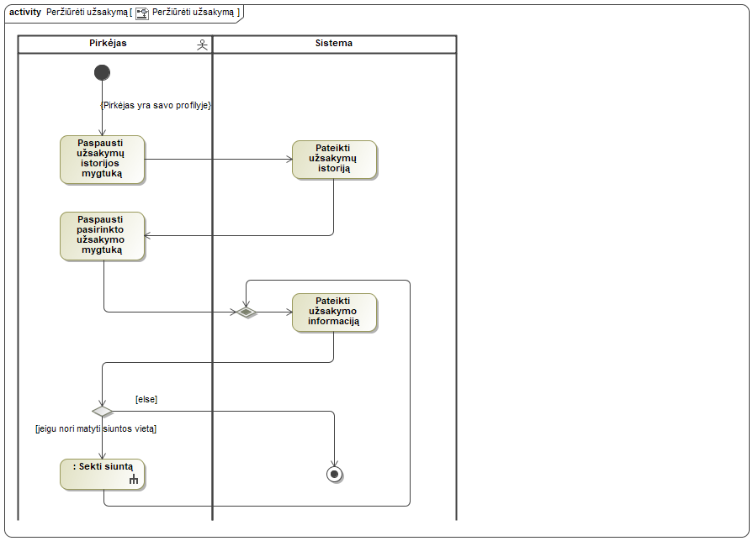

pav. 10 Panaudojimo atvejo “Peržiūrėti užsakymą” scenarijus

|  |  |  |  |
| --- | --- | --- | --- |
| **Panaudojimo atvejis** | | 16 “Susirinkti automobilį” | Rimvydas Neverauskas |
| **Tikslas.**  Suteikti galimybę pirkejui užsisakyti automobilio surinkimo paslaugą, kurioje visas norimas automobilio dalis pirkėjas pasirinks pats, bei jas sudėti į automobilį. | | | |
| **Aprašymas.** PA suteikia galimybę pirkejui užsisakyti automobilio surinkimo paslaugą, kurioje visas norimas automobilio dalis pirkėjas pasirinks pats, bei jas sudėti į automobilį. | | | |
| **Prieš sąlyga** | | Pirkėjas yra pagrindiniame puslapyje. | |
| **Aktoriai** | | Pirkėjas | |
| **Susiję panaudojimo atvejai** | **Apimami PA** |  | |
| **Išplečiantys PA** | 18 “Pasirinkti mašinos dalį” | |
| **Specializuojami PA** |  | |
| **Po sąlyga** | | Pirkėjas pasirinks visas norimas automobiliui surinkti dalis. | |

lentelė "Susirinkti automobilį"

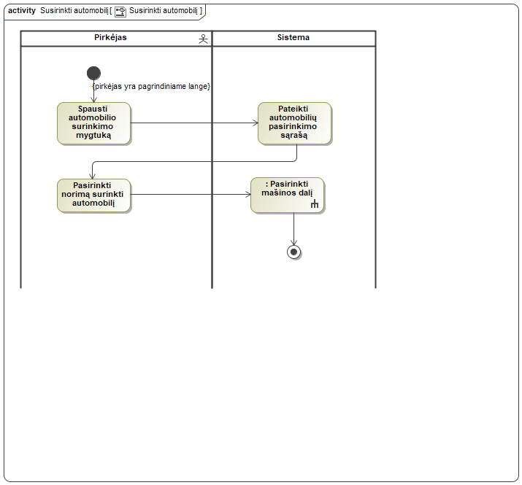

pav. 11 Panaudojimo atvejo “Susirinkti automobilį” scenarijus

|  |  |  |  |
| --- | --- | --- | --- |
| **Panaudojimo atvejis** | | 18 “Pasirinkti automobilio dalį” | Rimvydas Neverauskas |
| **Tikslas.**  Pirkėjas pasirenka norimą dalį, kuri bus įdėta į automobilį. | | | |
| **Aprašymas.** PA suteikia galimybę pirkėjui pridėti norimą dalį prie surenkamo automobilio. | | | |
| **Prieš sąlyga** | | Pirkėjas yra automobilio surinkimo puslapyje. | |
| **Aktoriai** | |  | |
| **Susiję panaudojimo atvejai** | **Apimami PA** |  | |
| **Išplečiantys PA** |  | |
| **Specializuojami PA** |  | |
| **Po sąlyga** | | Pasirinkta dalis yra pridedama prie pirkėjo surenkamo automobilio. | |

lentelė "Pasirinkti automobilio dalį"

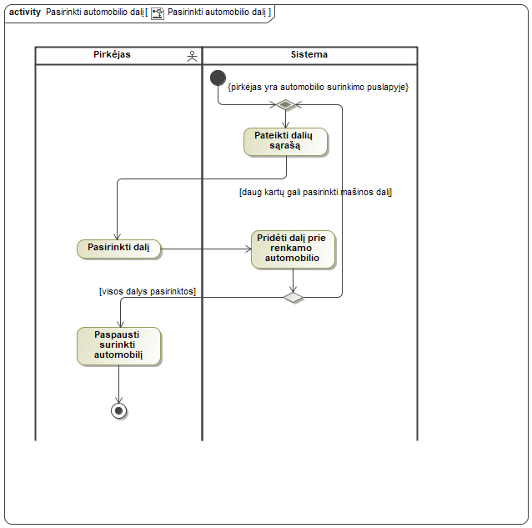

pav. 12 Panaudojimo atvejo “Pasirinkti automobilio dalį” scenarijus

|  |  |  |  |
| --- | --- | --- | --- |
| **Panaudojimo atvejis** | | 22 “Ištrinti prekę iš krepšelio” | Rimvydas Neverauskas |
| **Tikslas.**  Pašalinti prekę iš krepšelio. | | | |
| **Aprašymas.** PA suteikia galimybę pašalinti prekę iš pirkėjo krepšelio. | | | |
| **Prieš sąlyga** | | Pirkėjas yra krepšelio peržiūrėjimo puslapyje. | |
| **Aktoriai** | |  | |
| **Susiję panaudojimo atvejai** | **Apimami PA** |  | |
| **Išplečiantys PA** |  | |
| **Specializuojami PA** |  | |
| **Po sąlyga** | | Pirkėjas pašalina prekę iš krepšelio. | |

lentelė "Ištrinti prekę iš krepšelio"

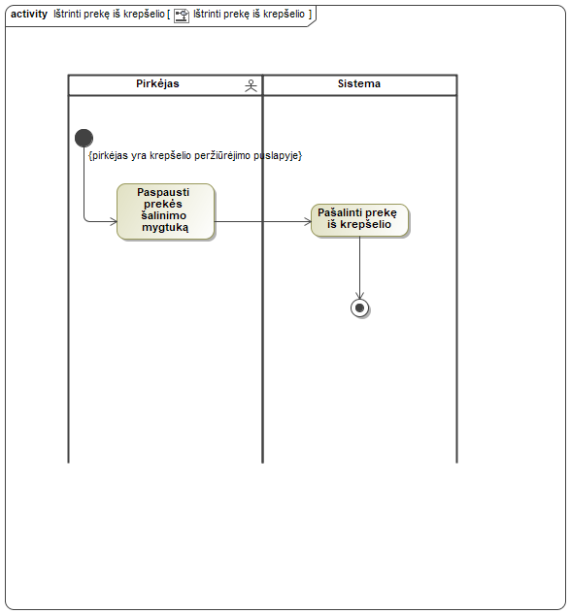

pav. 13 Panaudojimo atvejo “Ištrinti prekę iš krepšelio” scenarijus

|  |  |  |  |
| --- | --- | --- | --- |
| **Panaudojimo atvejis** | | 5 “Sekti siuntą” | Rimvydas Neverauskas |
| **Tikslas.**  Parodyti pirkėjui siuntos buvimo vietą. | | | |
| **Aprašymas.** PA suteikia galimybę parodyti pirkėjui siuntos buvimo vietą -emėlapyje. | | | |
| **Prieš sąlyga** | | Pirkėjas yra užsakymo peržiūrėjimo puslapyje. | |
| **Aktoriai** | | GoogleMaps API  GPS Tracker | |
| **Susiję panaudojimo atvejai** | **Apimami PA** |  | |
| **Išplečiantys PA** |  | |
| **Specializuojami PA** |  | |
| **Po sąlyga** | | Parodoma siuntos buvimo vieta žemėlapyje. | |

lentelė "Sekti siuntą"

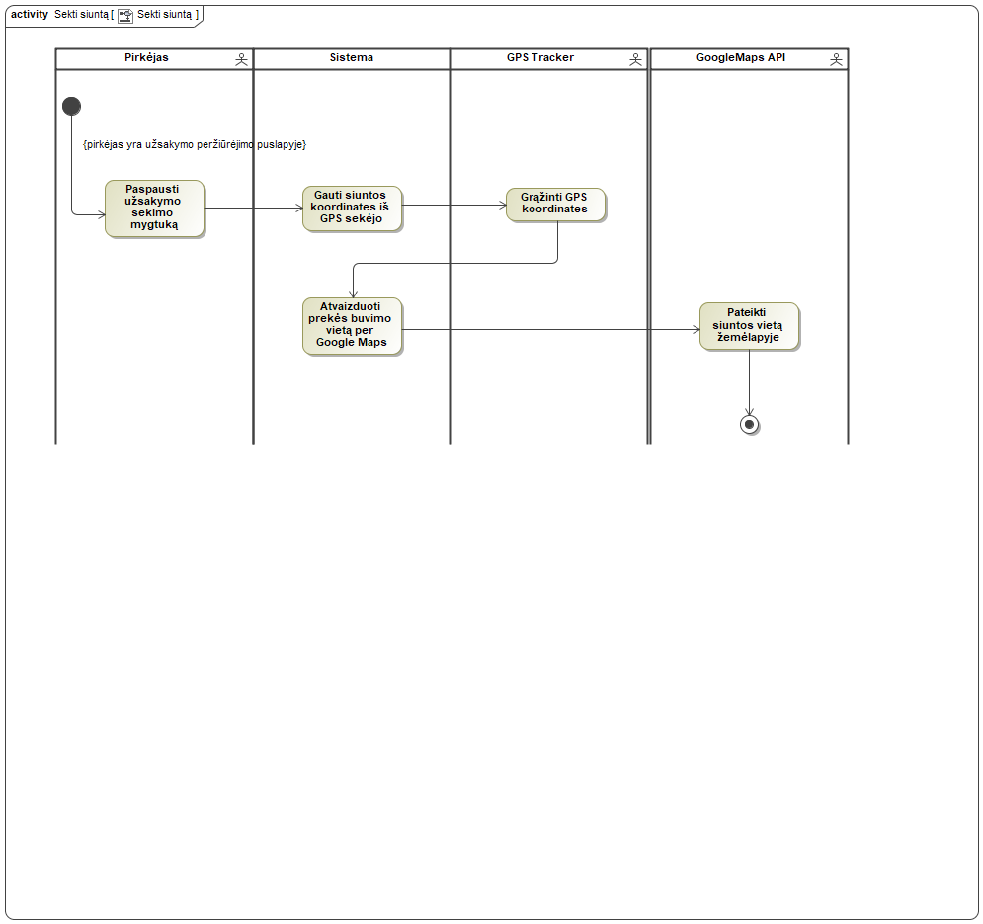

pav. 14 Panaudojimo atvejo “Sekti siuntą” scenarijus

|  |  |  |  |
| --- | --- | --- | --- |
| **Panaudojimo atvejis** | | 6 “Atlikti užsakymą” | Rimvydas Neverauskas |
| **Tikslas.**  Apmokėti už krepšelyje esančias prekes. | | | |
| **Aprašymas.** PA suteikia galimybę pirkėjui, atlikti apmokėjimą už krepšelyje esančias prekes. | | | |
| **Prieš sąlyga** | | Pirkėjas yra krepšelio peržiūrėjimo puslapyje. | |
| **Aktoriai** | | El. pašto serveris  Mokėjimų API | |
| **Susiję panaudojimo atvejai** | **Apimami PA** |  | |
| **Išplečiantys PA** |  | |
| **Specializuojami PA** |  | |
| **Po sąlyga** | | Pirkėjas atlieka apmokėjimą už krepšelyje esančias prekes. | |

lentelė "Atlikti užsakymą"

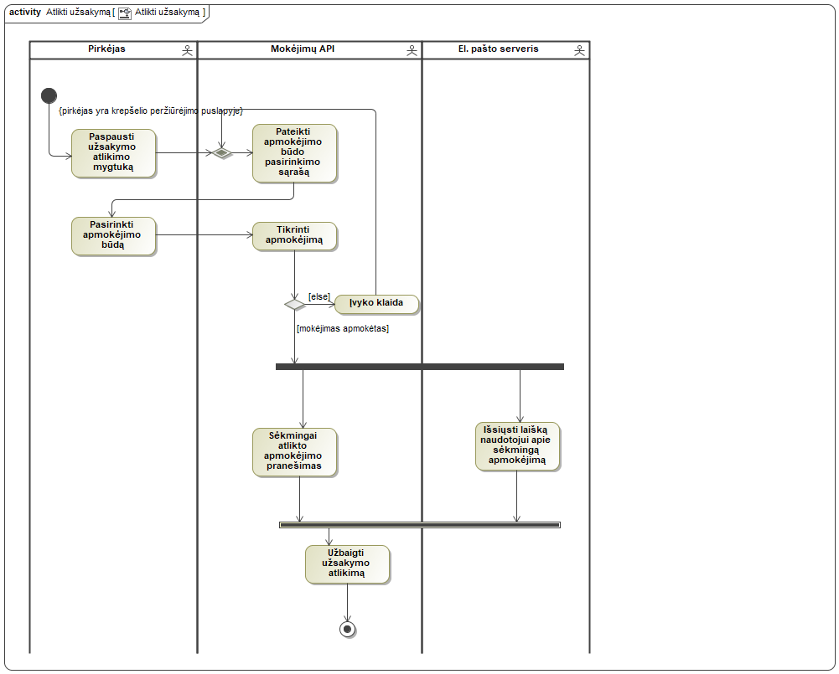

pav. 15 Panaudojimo atvejo “Atlikti užsakymą” scenarijus

|  |  |  |  |
| --- | --- | --- | --- |
| **Panaudojimo atvejis** | | 13 “Valdyti savo prekes” | Henrikas Juzuitis |
| **Tikslas.**  Suteikti pardavėjui galimybę peržiūrėti savo prekes, pridėti naujas prekes, redaguoti savo prekes ir deaktyvuoti prekės pardavimą | | | |
| **Aprašymas.** Pardavėjas atsidaręs pardavimų langą gali detaliau peržiūrėti savo prekes, pridėti naujas prekes, deaktyvuoti savo prekės pardavimą ir redaguoti parduodamas prekes.  Naujai pridėtos prekės turės sulaukti administratoriaus patvirtinimo. | | | |
| **Prieš sąlyga** | | Pardavėjas yra prisijungęs, patvirtintas ir pagrindiniame puslapyje | |
| **Aktoriai** | | Pardavėjas | |
| **Susiję panaudojimo atvejai** | **Apimami PA** |  | |
| **Išplečiantys PA** |  | |
| **Specializuojami PA** |  | |
| **Po sąlyga** | | Patvirtintos prekės bus patalpinamos į parduodamų prekių sąrašą.  Deaktyvuotos prekės yra išimamos iš parduodamų prekių sąrašo.  Redaguotos prekės yra atnaujintos. | |

lentelė Valdyti savo prekes

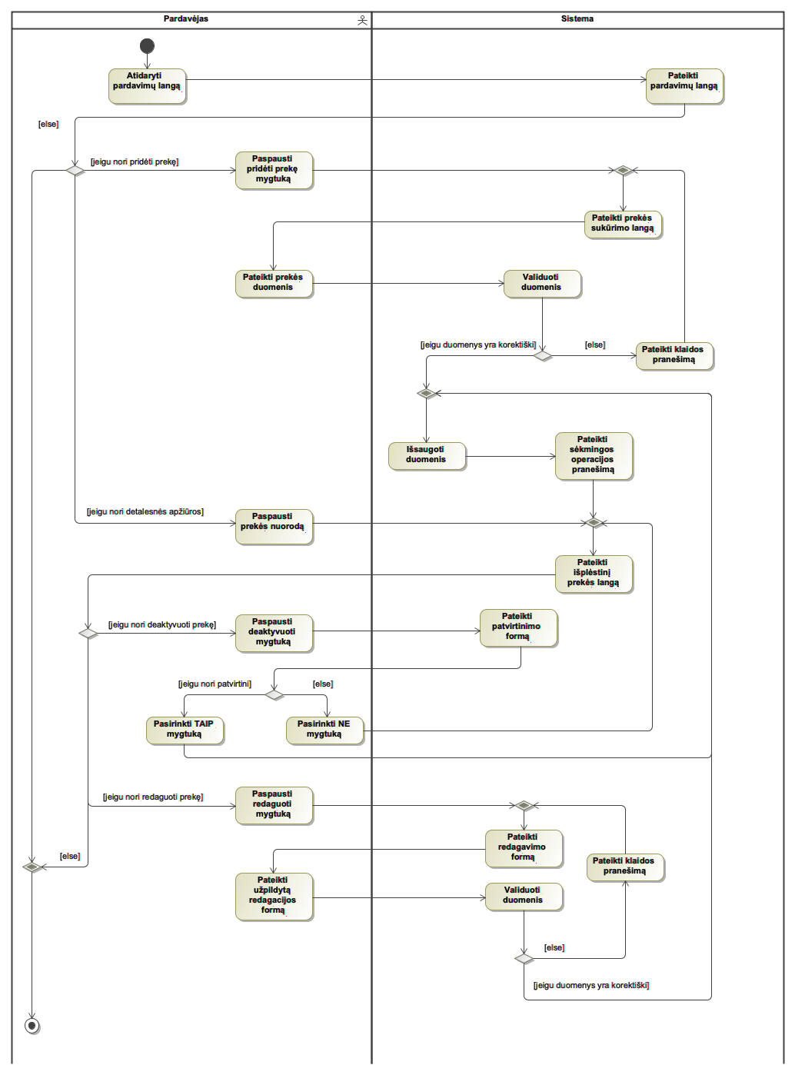

pav. Panaudojimo atvejo “Valdyti savo prekes” scenarijus

|  |  |  |  |
| --- | --- | --- | --- |
| Panaudojimo atvejis | | 14 “Keisti darbo būseną” | Henrikas Juzuitis |
| **Tikslas.**  Suteikti mechanikui galimybę pakeisti savo darbo būseną | | | |
| Aprašymas. Mechanikas gali pakeisti savo darbo būseną į kitą iš sąrašo. | | | |
| **Prieš sąlyga** | | Mechanikas yra prisijungęs, patvirtintas ir darbo puslapyje | |
| **Aktoriai** | | Mechanikas | |
| **Susiję panaudojimo atvejai** | **Apimami PA** |  | |
| **Išplečiantys PA** |  | |
| **Specializuojami PA** |  | |
| **Po sąlyga** | | Mechaniko darbo būsena yra atnaujinta | |

lentelė Keisti darbo būseną

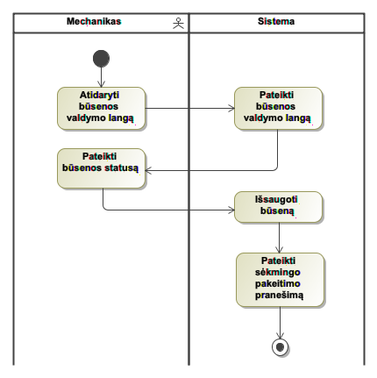

pav. Panaudojimo atvejo “Valdyti darbo būseną” scenarijus

|  |  |  |  |
| --- | --- | --- | --- |
| **Panaudojimo atvejis** | | 15 “Peržiūrėti kalendorių” | Henrikas Juzuitis |
| **Tikslas.**  Suteikti mechanikui galimybę peržiūrėti savo darbo kalendorių | | | |
| **Aprašymas.** Mechanikas gali peržiūrėti savo darbo kalendorių | | | |
| **Prieš sąlyga** | | Mechanikas yra prisijungęs, patvirtintas ir darbo puslapyje | |
| **Aktoriai** | | Mechanikas | |
| **Susiję panaudojimo atvejai** | **Apimami PA** |  | |
| **Išplečiantys PA** | 17 “Valdyti darbo valandas” | |
| **Specializuojami PA** |  | |
| **Po sąlyga** | | Mechaniko kalendorius peržiūrėtas | |

lentelė Peržiūrėti kalendorių

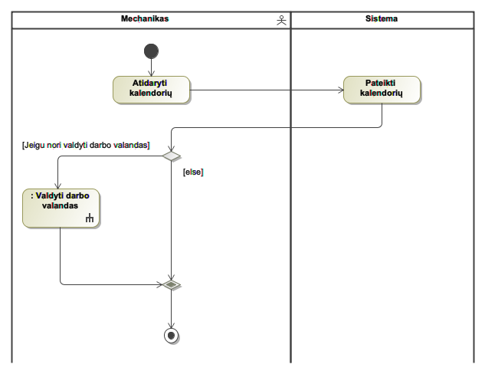

pav. Panaudojimo atvejo “Peržiūrėti kalendorių” scenarijus

|  |  |  |  |
| --- | --- | --- | --- |
| **Panaudojimo atvejis** | | 17 “Valdyti darbo valandas” | Henrikas Juzuitis |
| **Tikslas.**  Suteikti galimybę mechanikui valdyti savo darbo valandas | | | |
| **Aprašymas.** Mechanikas gali valdyti savo darbo valandas.  Redaguotos darbo valandos bus pridėtos arba pašalintos iš laisvų darbo valandų sąrašo. | | | |
| **Prieš sąlyga** | | Mechanikas yra prisijungęs, patvirtintas ir atsidaręs savo kalendorių | |
| **Aktoriai** | |  | |
| **Susiję panaudojimo atvejai** | **Apimami PA** |  | |
| **Išplečiantys PA** |  | |
| **Specializuojami PA** |  | |
| **Po sąlyga** | | Mechaniko darbo kalendorius yra atnaujintas | |

lentelė Valdyti darbo valandas

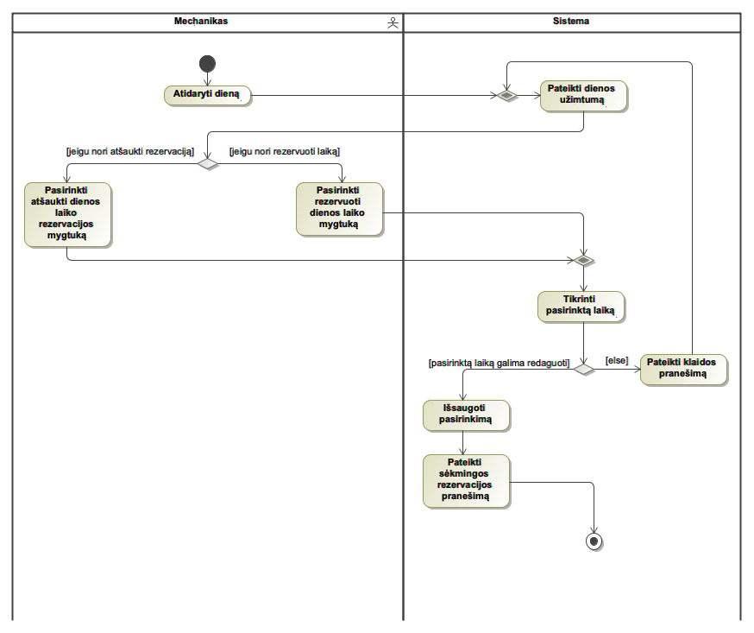

pav. Panaudojimo atvejo “Valdyti darbo valandas” scenarijus

|  |  |  |  |
| --- | --- | --- | --- |
| **Panaudojimo atvejis** | | 21 “Valdyti surinkimo užsakymą” | Henrikas Juzuitis |
| **Tikslas.**  Suteikti mechanikui galimybę peržiūrėti, redaguoti, priimti ir atšaukti užsakymą | | | |
| **Aprašymas.** Mechanikas gali detaliau peržiūrėti užsakymus. Gali užsakymus redaguoti, atšaukti ir priimti. | | | |
| **Prieš sąlyga** | | Mechanikas yra prisijungęs, patvirtintas ir darbo puslapyje | |
| **Aktoriai** | | Mechanikas | |
| **Susiję panaudojimo atvejai** | **Apimami PA** |  | |
| **Išplečiantys PA** |  | |
| **Specializuojami PA** |  | |
| **Po sąlyga** | | Priimti, atšaukti ir redaguoti užsakymai yra atnaujinti | |

lentelė Valdyti surinkimo užsakymą

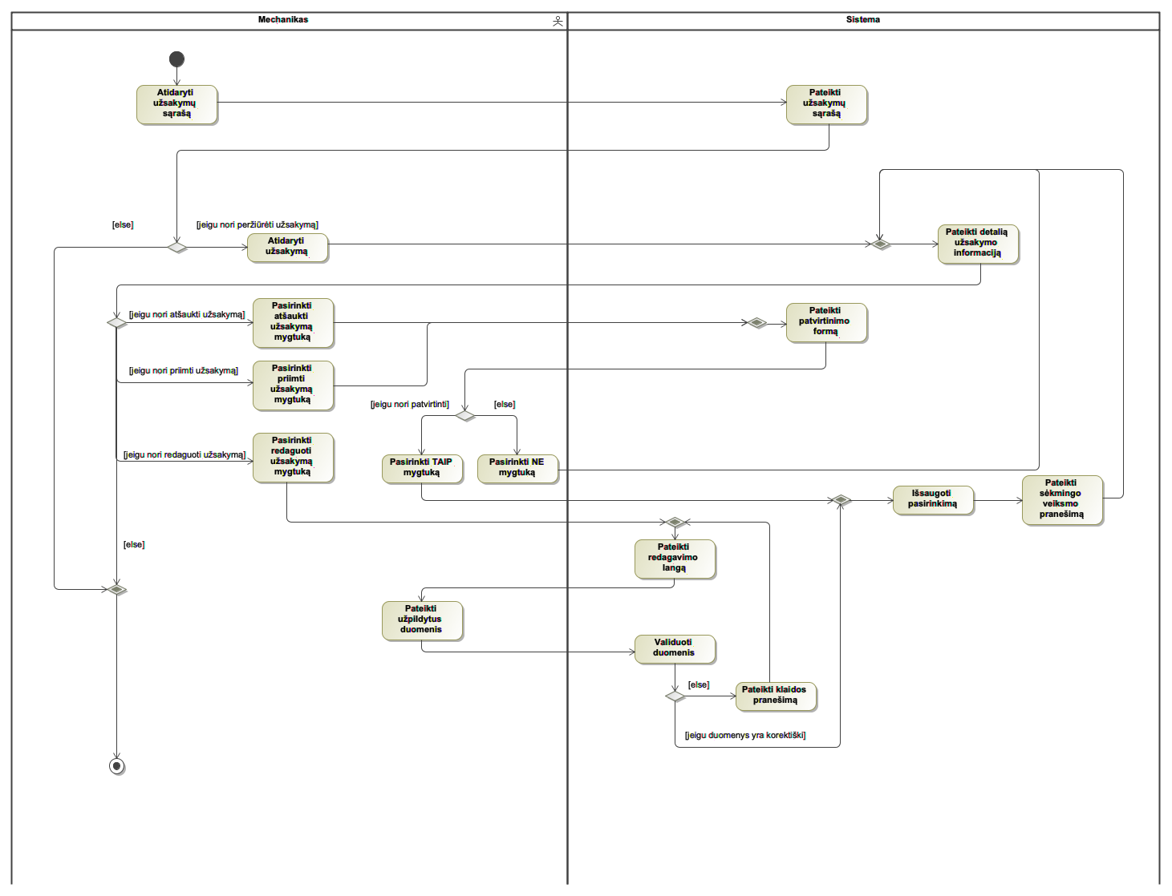

pav. Panaudojimo atvejo “Valdyti surinkimo užsakymą” scenarijus

|  |  |  |  |
| --- | --- | --- | --- |
| **Panaudojimo atvejis** | | 26 “Rezervuoti laiką pas mechaniką” | Henrikas Juzuitis |
| **Tikslas.**  Suteikti galimybę pirkėjui užsirezervuoti laiką pas mechaniką | | | |
| **Aprašymas.** Pirkėjas gali iš sąrašo pasirinkti mechaniką. Pasirinkęs mechaniką, galės rezervuoti laisvas darbo valandas iš sąrašo. Tuomet parinktos darbo valandos mechaniko, bus pažymėtos kaip užimtos. | | | |
| **Prieš sąlyga** | | Pirkėjas yra prisijungęs ir pagrindiniame puslapyje | |
| **Aktoriai** | | Pirkėjas | |
| **Susiję panaudojimo atvejai** | **Apimami PA** |  | |
| **Išplečiantys PA** |  | |
| **Specializuojami PA** |  | |
| **Po sąlyga** | | Mechaniko darbo valandos yra pažymėtos kaip užimtos | |

lentelė Rezervuoti laiką pas mechaniką

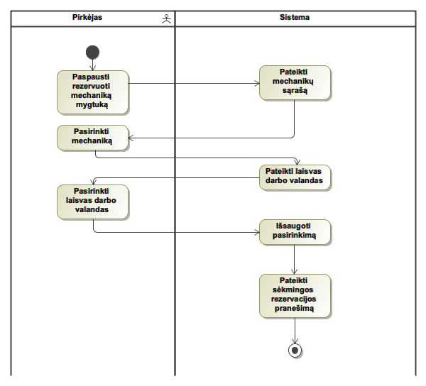

pav. Panaudojimo atvejo “Rezervuoti laiką pas mechaniką” scenarijus

|  |  |  |  |
| --- | --- | --- | --- |
| **Panaudojimo atvejis** | | 29 “Peržiūrėti garažų lokacijų žemėlapį” | Henrikas Juzuitis |
| **Tikslas.**  Leisti pirkėjui peržiūrėti garažų lokacijas žemėlapyje | | | |
| **Aprašymas**. Pirkėjas gali pamatyti visus garažus žemėlapyje | | | |
| **Prieš sąlyga** | | Pirkėjas yra prisijungęs ir pagrindiniame puslapyje | |
| **Aktoriai** | | GoogleMaps API  Pirkėjas | |
| **Susiję panaudojimo atvejai** | **Apimami PA** |  | |
| **Išplečiantys PA** |  | |
| **Specializuojami PA** |  | |
| **Po sąlyga** | | Garažų lokacijos žemėlapyje yra peržiūrėtos | |

lentelė Peržiūrėti garažų lokacijų žemėlapį

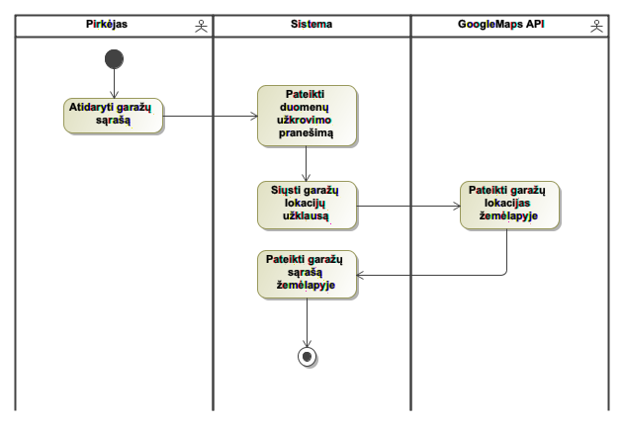

pav. Panaudojimo atvejo “Peržiūrėti garažų lokacijų žemėlapį” scenarijus

|  |  |  |  |
| --- | --- | --- | --- |
| **Panaudojimo atvejis** | | 19 “Pridėti prekę į krepšelį” | Valentinas Kasteckis |
| **Tikslas.**  Suteikti galimybę naudotojui prisidėti norimas prekes prie krepšelio | | | |
| **Aprašymas.** PA atvėji suteikia galimybę naudotojui prisidėti prekes prie krepšelio | | | |
| **Prieš sąlyga** | | Naudotojas turi būti prisijungęs | |
| **Aktoriai** | | Pirkėjas | |
| **Susiję panaudojimo atvejai** | **Apimami PA** |  | |
| **Išplečiantys PA** |  | |
| **Specializuojami PA** |  | |
| **Po sąlyga** | | Prekė pridedama prie krepšelio | |

lentelė

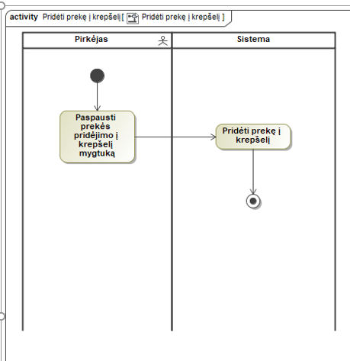

pav.

|  |  |  |  |
| --- | --- | --- | --- |
| **Panaudojimo atvejis** | | 2 “Atsijungti” | Valentinas Kasteckis |
| **Tikslas.**  Suteikti galimybę atsijungti nuo sistemos | | | |
| **Aprašymas.** PA suteikia galimybę naudotojui atsijungti nuo sistemos | | | |
| **Prieš sąlyga** | | Naudotojas turi būti prisijungęs. | |
| **Aktoriai** | | Pirkėjas | |
| **Susiję panaudojimo atvejai** | **Apimami PA** |  | |
| **Išplečiantys PA** |  | |
| **Specializuojami PA** |  | |
| **Po sąlyga** | | Naudotojas yra atjungiamas nuo sistemos, jis tampa Svečiu. | |

lentelė

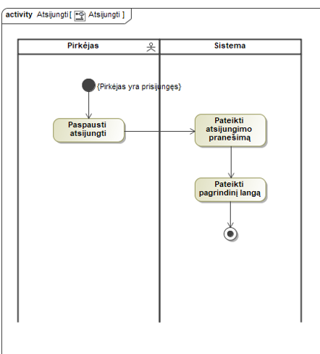

pav.

|  |  |  |  |
| --- | --- | --- | --- |
| **Panaudojimo atvejis** | | 24 “Periodiškai siųsti pasiūlymus” | Valentinas Kasteckis |
| **Tikslas.**  Suteikti galimybę sistemai periodiškai siųsti marketinginius pasiūlymus naudotojams į el. paštą | | | |
| **Aprašymas.** PA suteikia galimybę siųsti periodiškai el. laiškus naudotojams į el. paštą | | | |
| **Prieš sąlyga** | | Laikmatis praneša apie darbo pradžią | |
| **Aktoriai** | | Cronjob  El. pašto serveris | |
| **Susiję panaudojimo atvejai** | **Apimami PA** |  | |
| **Išplečiantys PA** |  | |
| **Specializuojami PA** |  | |
| **Po sąlyga** | | Išsiunčiami pasiūlymai naudotojams | |

lentelė

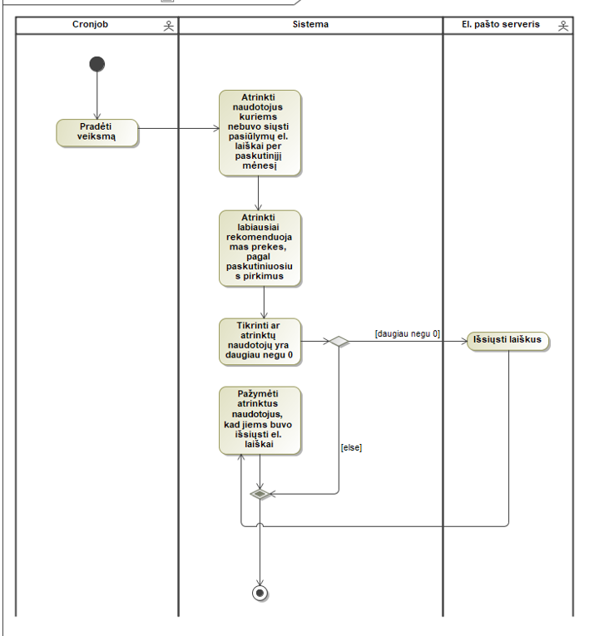

pav.

|  |  |  |  |
| --- | --- | --- | --- |
| **Panaudojimo atvejis** | | 27 “Atnaujinti profilio informaciją” | Valentinas Kasteckis |
| **Tikslas.**  Suteikti galimybę naudotojui atnaujinti savo profilį | | | |
| **Aprašymas.** PA suteikia galimybę naudotojui atnaujinti savo profilį | | | |
| **Prieš sąlyga** | | Naudotojas turi būti prisijungęs prie sistemos | |
| **Aktoriai** | |  | |
| **Susiję panaudojimo atvejai** | **Apimami PA** |  | |
| **Išplečiantys PA** | 30 “Siųsti laišką apie paskyros atnaujinimus” | |
| **Specializuojami PA** |  | |
| **Po sąlyga** | | Naudotojas mato savo atnaujintą profilį | |

lentelė

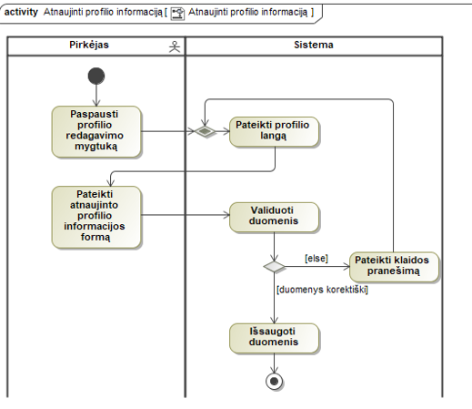

pav.

|  |  |  |  |
| --- | --- | --- | --- |
| **Panaudojimo atvejis** | | 30 “Siųsti laišką apie paskyros atnaujinimus” | Valentinas Kasteckis |
| **Tikslas.**  Suteikti galimybę naudotojui gauti el. laiškus apie svarbius profilio informacijos pakeitimus | | | |
| **Aprašymas.** PA atvėjis suteikia galimybę naudotojui gauti svarbius laiškus apie jo profilio informacijos svarbius pakeitimus. | | | |
| **Prieš sąlyga** | | Naudotojas atnaujino svarbų informacijos lauką | |
| **Aktoriai** | | El. pašto serveris | |
| **Susiję panaudojimo atvejai** | **Apimami PA** |  | |
| **Išplečiantys PA** |  | |
| **Specializuojami PA** |  | |
| **Po sąlyga** | | Išsiųstas laiškas naudotojui į el. paštą | |

lentelė

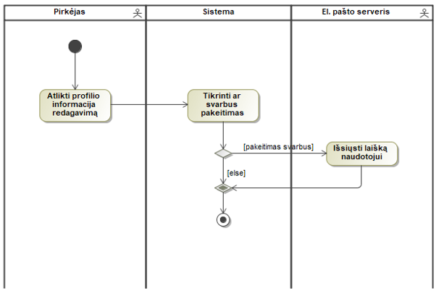

pav.

|  |  |  |  |
| --- | --- | --- | --- |
| **Panaudojimo atvejis** | | 31 “Aktyvuoti terminuotą daugkartinę nuolaidą” | Valentinas Kasteckis |
| **Tikslas.**  Suteikti galimybę aktyvuotis daugkartinę nuolaidą naudotojui | | | |
| **Aprašymas.** PA suteikia galimybę naudotojui įvesti daugkartinę nuolaidą (jeigu jis žino kupono kodą) bei naudotis ilgalaike nuolaida prekėms. | | | |
| **Prieš sąlyga** | | Naudotojas turi būti prisijungęs. | |
| **Aktoriai** | | Pirkėjas | |
| **Susiję panaudojimo atvejai** | **Apimami PA** |  | |
| **Išplečiantys PA** |  | |
| **Specializuojami PA** |  | |
| **Po sąlyga** | | Aktyvuojama daugkartinė nuolaidą naudotojui. | |

lentelė

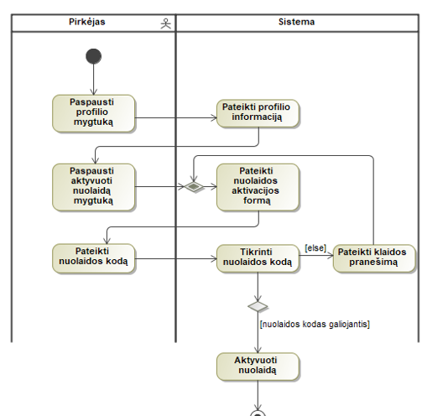

pav.

|  |  |  |  |
| --- | --- | --- | --- |
| **Panaudojimo atvejis** | | 32 “Ieškoti prekių” | Valentinas Kasteckis |
| **Tikslas.**  Suteikti galimybę naudotojui ieškoti prekių | | | |
| **Aprašymas.** PA atvėjis suteikia galimybę naudotojui ieškoti prekių | | | |
| **Prieš sąlyga** | | Naudotojas įsijungęs sistemą | |
| **Aktoriai** | | Svečias | |
| **Susiję panaudojimo atvejai** | **Apimami PA** |  | |
| **Išplečiantys PA** |  | |
| **Specializuojami PA** |  | |
| **Po sąlyga** | | Pateikti atfiltruotą prekių sąrašą naudotojui | |

lentelė

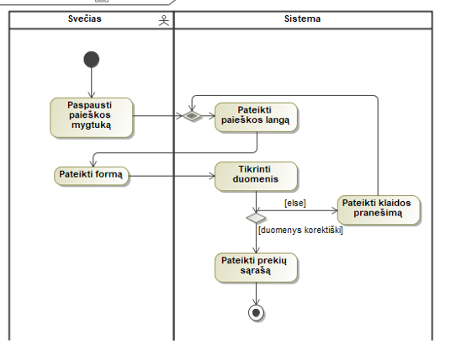

pav.

|  |  |  |  |
| --- | --- | --- | --- |
| **Panaudojimo atvejis** | | 4 “Registruotis” | Valentinas Kasteckis |
| **Tikslas.**  Suteikti galimybę svečiui užsiregistruoti prie sistemos | | | |
| **Aprašymas.** PA atvėjis suteikia galimybę svečiui prisiregistruoti prie sistemos | | | |
| **Prieš sąlyga** | | Būti neprisijungus prie sistemos | |
| **Aktoriai** | | Svečias | |
| **Susiję panaudojimo atvejai** | **Apimami PA** |  | |
| **Išplečiantys PA** |  | |
| **Specializuojami PA** |  | |
| **Po sąlyga** | | Praneši naudotojui apie sėkmingai užregistruotą naudotoją | |

lentelė

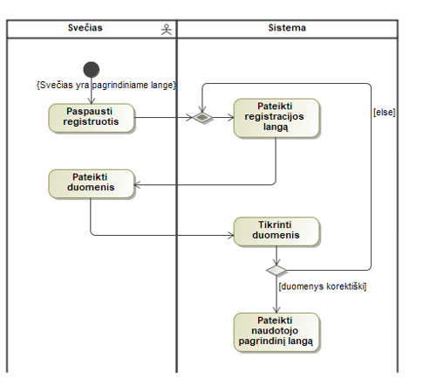

pav.

|  |  |  |  |
| --- | --- | --- | --- |
| **Panaudojimo atvejis** | | 7 “Peržiūrėti prekes” | Valentinas Kasteckis |
| **Tikslas.**  Suteikti galimybę betkuriam naudotojui peržiūrėti prekes | | | |
| **Aprašymas.** PA suteikia galimybę naudotojui peržiūrėti prekių sąrašą | | | |
| **Prieš sąlyga** | | Būti įsijungus sistemą | |
| **Aktoriai** | | Svečias | |
| **Susiję panaudojimo atvejai** | **Apimami PA** |  | |
| **Išplečiantys PA** |  | |
| **Specializuojami PA** |  | |
| **Po sąlyga** | | Pateikiamas prekių sąrašas | |

lentelė

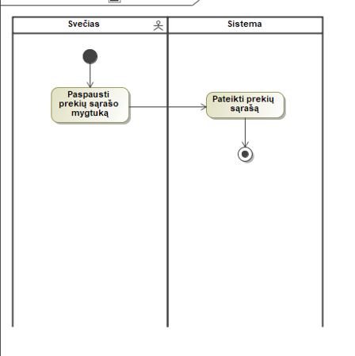

pav.

|  |  |  |  |
| --- | --- | --- | --- |
| **Panaudojimo atvejis** | | 9 “Peržiūrėti profilį” | Valentinas Kasteckis |
| **Tikslas.**  Suteikti galimybę naudotojui peržiūrėti jo profilį | | | |
| **Aprašymas.** PA suteikia galimybę peržiūrėti profilį naudotojui | | | |
| **Prieš sąlyga** | | Naudotojas turi būti prisijungęs | |
| **Aktoriai** | | Pirkėjas | |
| **Susiję panaudojimo atvejai** | **Apimami PA** |  | |
| **Išplečiantys PA** | 27 “Atnaujinti profilio informaciją” | |
| **Specializuojami PA** |  | |
| **Po sąlyga** | | Pateikiamas naudotojui jo profilis | |

lentelė

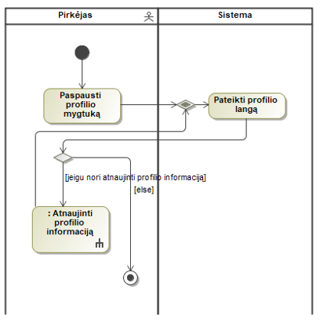

pav.

|  |  |  |  |
| --- | --- | --- | --- |
| **Panaudojimo atvejis** | | 1 “Peržiūrėti darbo statistiką” | Eligijus Kiudys |
| **Tikslas.**  Suteikti mechanikui peržiūrėti darbo statistiką | | | |
| **Aprašymas.** Mechanikas gali peržiūrėti savo dirbto darbo statistiką. | | | |
| **Prieš sąlyga** | | Mechanikas yra prisijungęs, patvirtintas ir darbo puslapyje | |
| **Aktoriai** | | Mechanikas | |
| **Susiję panaudojimo atvejai** | **Apimami PA** |  | |
| **Išplečiantys PA** |  | |
| **Specializuojami PA** |  | |
| **Po sąlyga** | | Mechaniko statistika peržiūrėta | |

lentelė

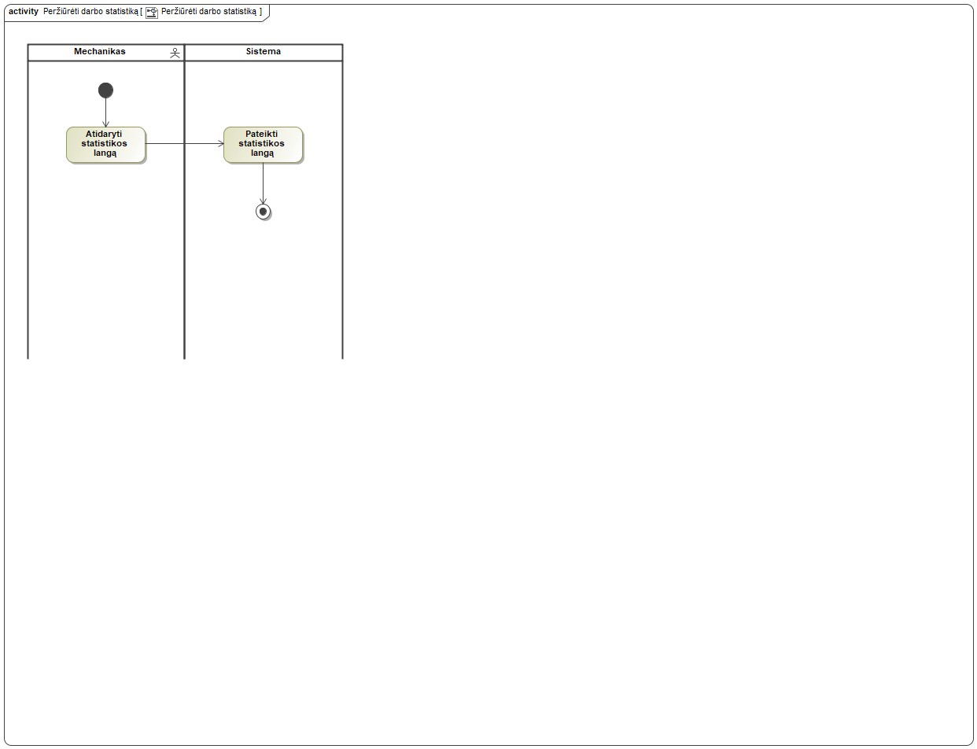

pav. Panaudojimo atvejo “Peržiūrėti darbo statistiką” scenarijus

|  |  |  |  |
| --- | --- | --- | --- |
| **Panaudojimo atvejis** | | 10 “Valdyti naudotojus” | Eligijus Kiudys |
| **Tikslas.**  Leisti administratoriui ištrinti arba redaguoti naudotojus | | | |
| **Aprašymas.** Naudotojų valdymas suteikia administratoriui naudotojų valdymą: redagavimą bei šalinimą. | | | |
| **Prieš sąlyga** | | Administratorius yra prisijungęs ir yra administravimo puslapyje | |
| **Aktoriai** | | Administratorius | |
| **Susiję panaudojimo atvejai** | **Apimami PA** |  | |
| **Išplečiantys PA** |  | |
| **Specializuojami PA** |  | |
| **Po sąlyga** | | Ištrinti naudotojai arba redaguoti naudotojai yra atnaujinti | |

lentelė

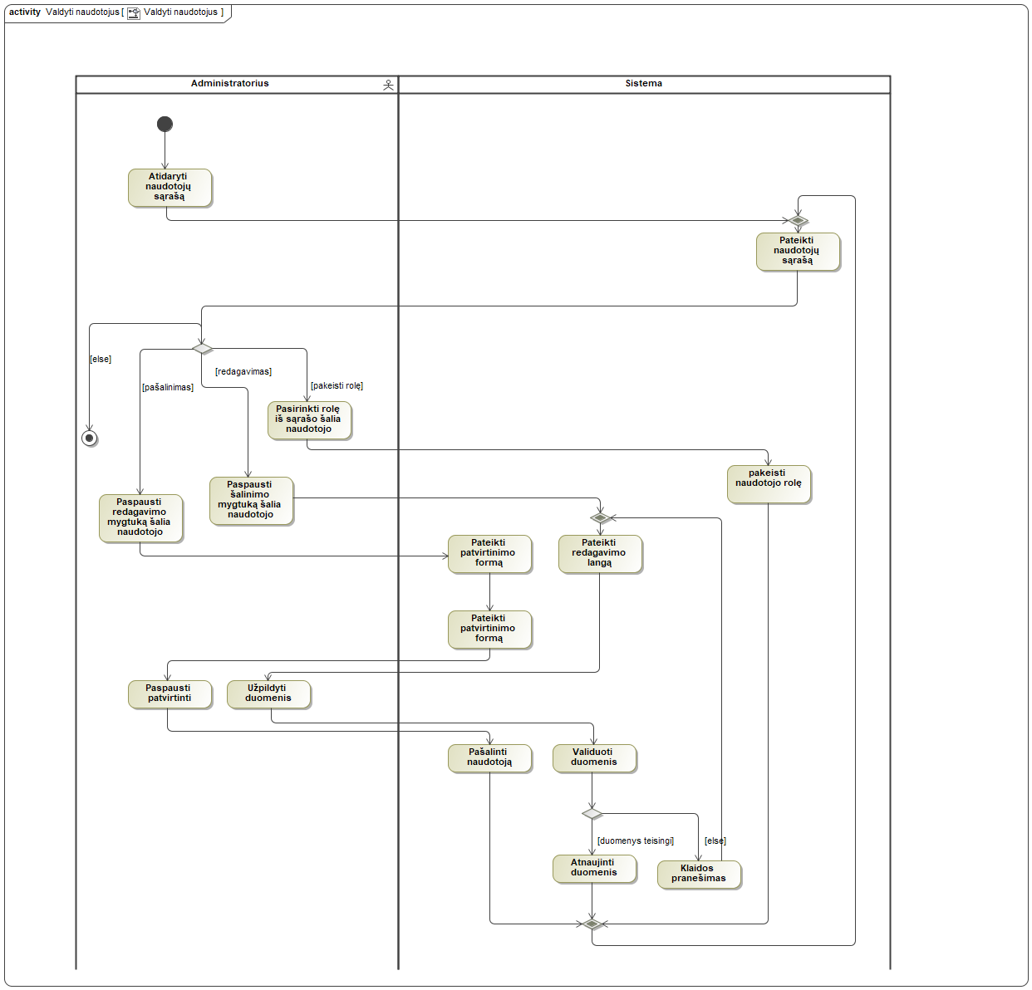

pav. Panaudojimo atvejo “Valdyti naudotojus” scenarijus

|  |  |  |  |
| --- | --- | --- | --- |
| **Panaudojimo atvejis** | | 20 “Patvirtinti naujas detales” | Eligijus Kiudys |
| **Tikslas.**  Suteikti galimybę administratoriui patvirtinti prekes | | | |
| **Aprašymas.** Naujų detalių patvirtinimas suteikia administratoriui galimybę patvirtinti pasirinktą nepatvirtintą prekę. | | | |
| **Prieš sąlyga** | | Administratorius yra prisijungęs ir yra administravimo puslapyje | |
| **Aktoriai** | | Administratorius | |
| **Susiję panaudojimo atvejai** | **Apimami PA** |  | |
| **Išplečiantys PA** |  | |
| **Specializuojami PA** |  | |
| **Po sąlyga** | | Patvirtintos nauosi prekės | |

lentelė

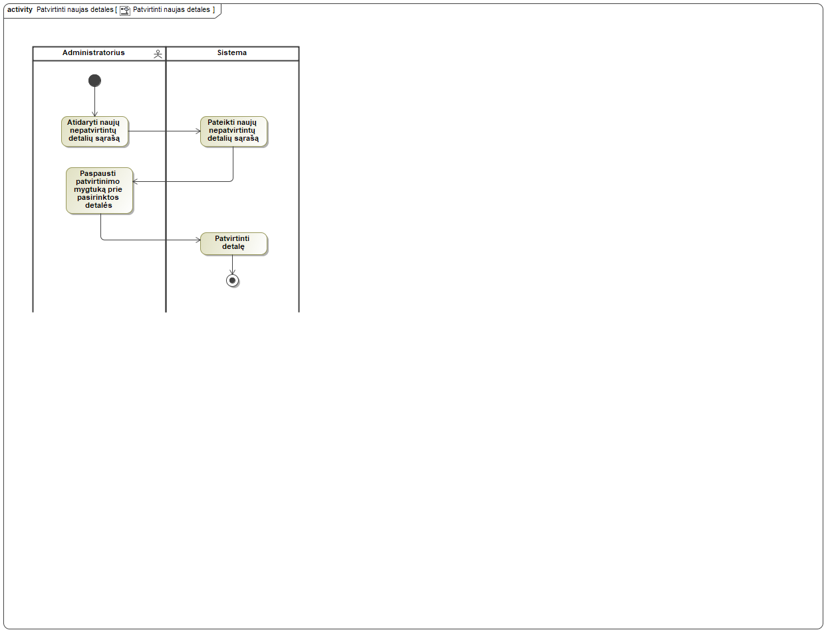

pav. Panaudojimo atvejo “Patvirtinti naujas detales” scenarijus

|  |  |  |  |
| --- | --- | --- | --- |
| **Panaudojimo atvejis** | | 23 “Patvirtinti naujus naudotojus” | Eligijus Kiudys |
| **Tikslas.**  Suteikti administratoriui galimybę patvirtinti naujus naudotojus | | | |
| **Aprašymas.** Adminiatratoriui suteikiama galimybė aktyvuoti pasirinktą naudotoją. | | | |
| **Prieš sąlyga** | | Administratorius yra prisijungęs ir yra administravimo puslapyje | |
| **Aktoriai** | | Administratorius | |
| **Susiję panaudojimo atvejai** | **Apimami PA** |  | |
| **Išplečiantys PA** |  | |
| **Specializuojami PA** |  | |
| **Po sąlyga** | | Patvirtinti nauji naudotojai | |

lentelė

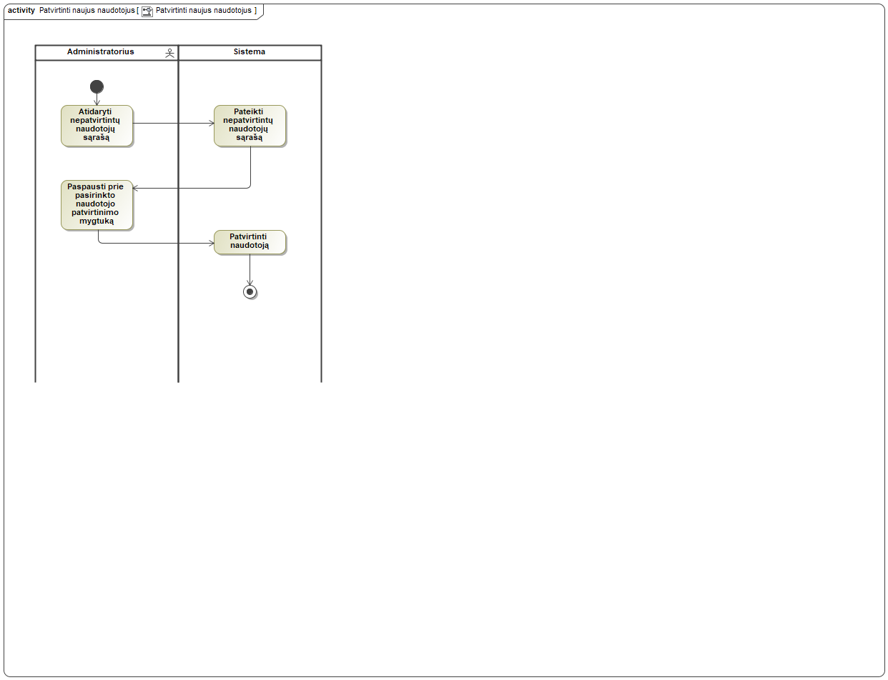

pav. Panaudojimo atvejo “Patvirtinti naujus naudotojus” scenarijus

|  |  |  |  |
| --- | --- | --- | --- |
| **Panaudojimo atvejis** | | 28 “Valdyti terminuotų akcijų kuponus” | Eligijus Kiudys |
| **Tikslas.**  Suteikti administratoriui galimybę redaguoti, ištrinti ir sukurtii treminuotų akcijų kuponus | | | |
| **Aprašymas.** Terminuotų akcijų kuponų valdymas suteikia administratoriui terminuotų ackcijų kuponų valdymą: redagavimą, šalinimą bei pridėjimą. | | | |
| **Prieš sąlyga** | | Administratorius yra prisijungęs ir yra administravimo puslapyje | |
| **Aktoriai** | | Administratorius | |
| **Susiję panaudojimo atvejai** | **Apimami PA** |  | |
| **Išplečiantys PA** |  | |
| **Specializuojami PA** |  | |
| **Po sąlyga** | | Sukurti, ištrinti ir redaguoti terminuotu akcijų kuponai yra atnaujinti | |

lentelė

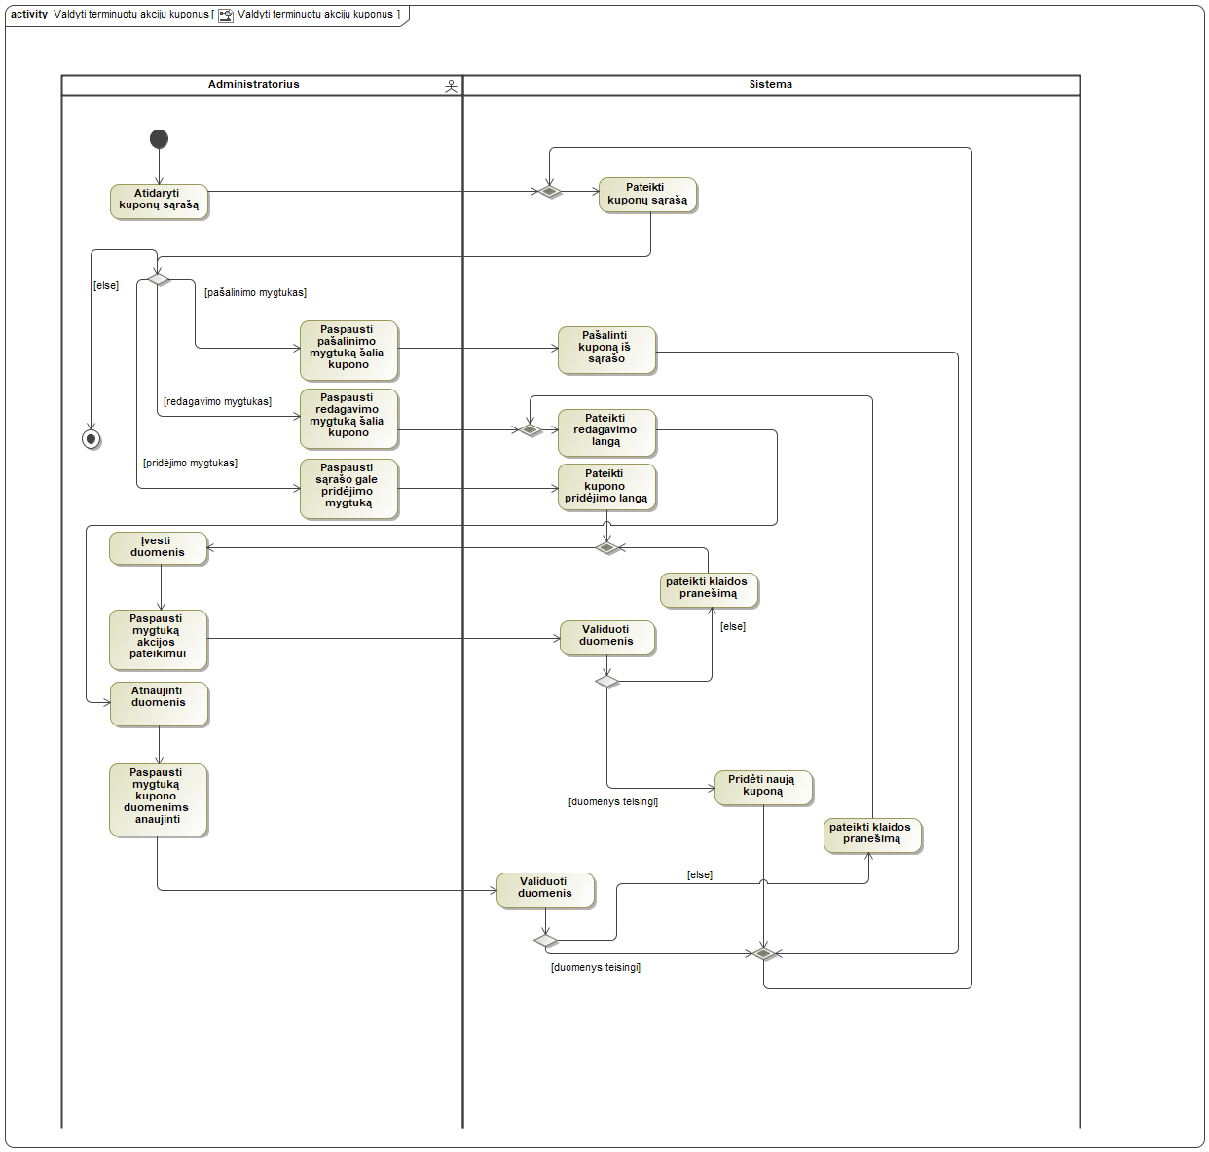

pav. Panaudojimo atvejo “Valdyti terminuotų akcijų kuponus” scenarijus

|  |  |  |  |
| --- | --- | --- | --- |
| **Panaudojimo atvejis** | | 8 “Valdyti užsakymus” | Eligijus Kiudys |
| **Tikslas.**  Leisti administratoriui ištrinti arba redaguoti užsakymus | | | |
| **Aprašymas.** Užsąkymų valdymas suteikia administratoriui tokias galimybes: užsakymų redagavimą bei užsakymų šalinimą. | | | |
| **Prieš sąlyga** | | Administratorius yra prisijungęs ir yra administravimo puslapyje | |
| **Aktoriai** | | Administratorius | |
| **Susiję panaudojimo atvejai** | **Apimami PA** |  | |
| **Išplečiantys PA** |  | |
| **Specializuojami PA** |  | |
| **Po sąlyga** | | Ištrinti užsakymai arba redaguoti užsakymai yra atnaujinti | |

lentelė

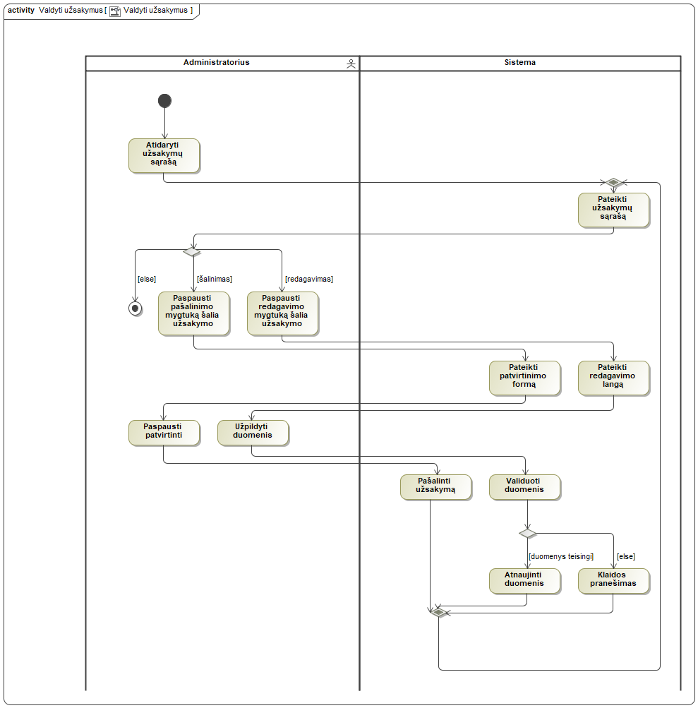

pav. Panaudojimo atvejo “Valdyti užsakymus” scenarijus

## Dalykinės srities modelis

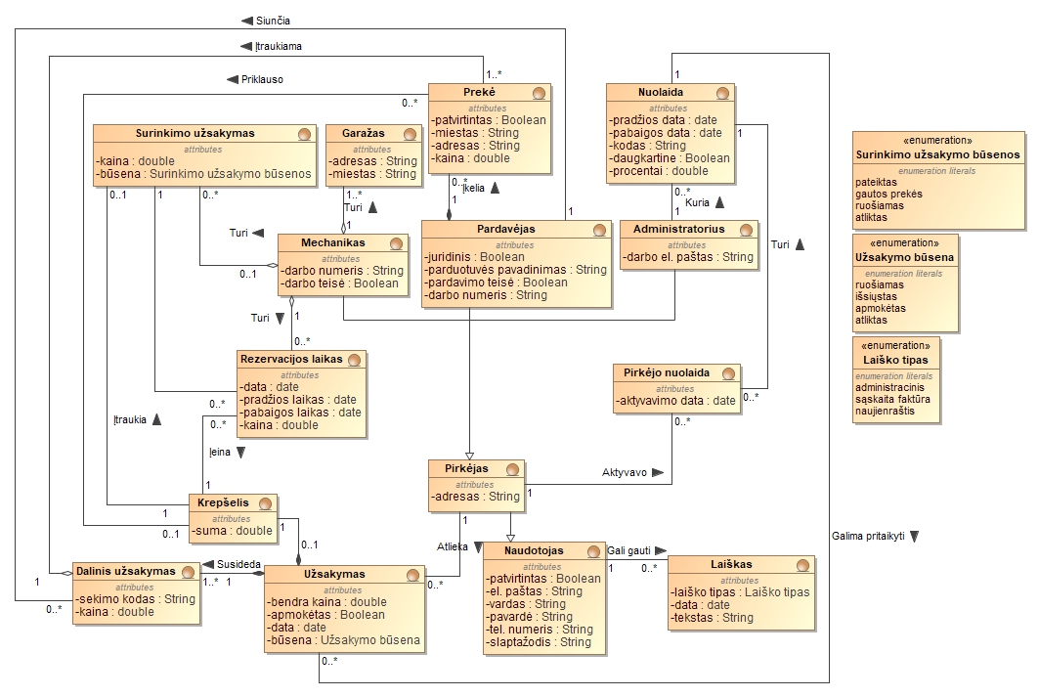

pav. 39 Dalykinės srities modelis

## Pasirinkta programavimo kalba, technologija

Šiame skyriuje pateikiamas trumpas pasirinktos programavimo kalbos, technologijos aprašymas laisva forma.